-- Bài tập 1:

--1. Tạo hàm có đầu vào là lộ trình, đầu ra là số xe, mã trọng tải, số lượng vận tải, ngày đi, ngày

--đến (SoXe, MaTrongTai, SoLuongVT, NgayDi, NgayDen

CREATE FUNCTION cau1(@maLoTrinh NVARCHAR(20)) RETURNS TABLE AS

RETURN (

SELECT SoXe, MaTrongTai, SoLuongVT, NgayDi, NgayDen

FROM dbo.ChiTietVanTai

WHERE @maLoTrinh = MaLoTrinh

)

GO

SELECT \* FROM cau1(N'HN')

Go

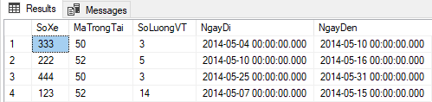

--2. Thiết lập hàm có đầu vào là số xe, đầu ra là thông tin về lộ trình

CREATE FUNCTION cau2(@soXe NVARCHAR(20)) RETURNS TABLE

RETURN (

SELECT ChiTietVanTai.MaLoTrinh, TenLoTrinh, DonGia, ThoiGianQD

FROM dbo.ChiTietVanTai JOIN dbo.LoTrinh ON LoTrinh.MaLoTrinh = ChiTietVanTai.MaLoTrinh

WHERE @soXe = SoXe

)

GO

SELECT \* FROM cau2('333')

GO

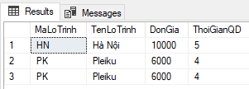

--3.Tạo hàm có đầu vào là trọng tải, đầu ra là các số xe có trọng tải quy định lớn hơn hoặc bằng

--trọng tải đó

CREATE FUNCTION cau3(@trongTai INT) RETURNS TABLE

RETURN (

SELECT DISTINCT SoXe

FROM dbo.TrongTai JOIN dbo.ChiTietVanTai ON ChiTietVanTai.MaTrongTai = TrongTai.MaTrongTai

WHERE TrongTaiQD >= @trongTai

)

GO

SELECT \* FROM dbo.cau3(8)

GO

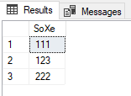

--4. Tạo hàm có đầu vào là trọng tải và mã lộ trình, đầu ra là số lượng xe có trọng tải quy định

--lớn hơn hoặc bằng trọng tải đó và thuộc lộ trình đó.

CREATE FUNCTION cau4(@trongTai INT, @maLoTrinh NVARCHAR(20)) RETURNS INT AS

BEGIN

RETURN ISNULL((SELECT count(a.SoLuong) AS TongSoLuong FROM (SELECT SUM(MaVT) AS SoLuong

FROM dbo.TrongTai JOIN dbo.ChiTietVanTai ON ChiTietVanTai.MaTrongTai = TrongTai.MaTrongTai

WHERE TrongTaiQD >= @trongTai AND @maLoTrinh = MaLoTrinh

GROUP BY MaVT) AS a), 0)

END

SELECT dbo.cau4(8, 'HN') AS TongSoLuong

GO

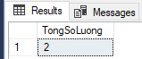

--5. Tạo thủ tục có đầu vào Mã lộ trình đầu ra là số lượng xe thuộc lộ trình đó.

CREATE PROCEDURE cau5 @maLoTrinh NVARCHAR(20), @soLuong INT OUT AS

BEGIN

SET @soluong = ISNULL(

(SELECT count(MaVT) AS SoLuongXe

FROM dbo.ChiTietVanTai

WHERE @maLoTrinh = MaLoTrinh), 0)

END

GO

DECLARE @soLuong INT

EXEC dbo.cau5 'HN', @soLuong OUTPUT

PRINT @soLuong

GO



--6. Tạo thủ tục có đầu vào là mã lộ trình, năm vận tải, đầu ra là số tiền theo mã lộ trình và năm

--vận tải đó

CREATE PROCEDURE cau6 @maLoTrinh NVARCHAR(20), @namVanTai INT, @tien MONEY OUTPUT AS

BEGIN

SET @tien = ISNULL((

SELECT SUM(DonGia)

FROM dbo.ChiTietVanTai JOIN dbo.LoTrinh ON LoTrinh.MaLoTrinh = ChiTietVanTai.MaLoTrinh

WHERE @namVanTai = YEAR(NgayDen) AND @namVanTai = YEAR(NgayDi)

AND ChiTietVanTai.MaLoTrinh = @maLoTrinh

), 0)

END

GO

DECLARE @tien MONEY;

EXEC dbo.cau6 @maLoTrinh = N'HN', -- nvarchar(20)

@namVanTai =2014, -- int

@tien = @tien OUTPUT -- money

PRINT @tien

GO



--7. Tạo thủ tục có đầu vào là số xe, năm vận tải, đầu ra là số tiền theo số xe và năm vận tải đó

CREATE PROCEDURE CAU7 @SoXe nvarchar(255), @NamVanTai int, @SoTien Money OUTPUT

AS

BEGIN

SELECT @SoTien = SUM(SoLuongVT \* DonGia)

FROM LoTrinh JOIN ChiTietVanTai

ON LoTrinh.MaLoTrinh = ChiTietVanTai.MaLoTrinh

WHERE @SoXe = SoXe AND YEAR(NgayDi) = @NamVanTai

END

GO

DECLARE @SoTien Money

EXEC CAU7 '333', 2014, @SoTien OUTPUT

PRINT @SoTien

GO

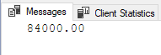

--8. Tạo thủ tục có đầu vào là mã trọng tải, đầu ra là số lượng xe vượt quá trọng tải quy định

--của mã trọng tải đó.

CREATE PROCEDURE cau8 @maTrongTai NVARCHAR(20), @soLuong INT OUTPUT AS

BEGIN

DECLARE @TrongTaiQD INT

SELECT @TrongTaiQD = TrongTaiQD

FROM dbo.TrongTai

WHERE @maTrongTai = @maTrongTai

SET @soLuong = (SELECT COUNT(DISTINCT SoXe) FROM dbo.ChiTietVanTai JOIN dbo.TrongTai ON TrongTai.MaTrongTai = ChiTietVanTai.MaTrongTai

WHERE TrongTaiQD >= @TrongTaiQD)

END

GO

DECLARE @soLuong INT

EXEC dbo.cau8 '52', -- nvarchar(20)

@soLuong OUTPUT -- int

PRINT @soLuong



--Bài tập 2:

--1. Tạo hàm với đầu vào là năm, đầu ra là danh sách nhân viên sinh vào năm đó

CREATE FUNCTION Cau1(@year INT) RETURNS TABLE AS

RETURN

(

SELECT \*

FROM dbo.tNhanVien

WHERE YEAR(NTNS) = @year

)

GO

SELECT \* FROM cau1(1962)

GO

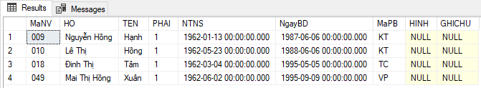

--2. Tạo hàm với đầu vào là số thâm niên (số năm làm việc) đầu ra là danh sách nhân viên có

--thâm niên đó

CREATE FUNCTION cau2(@year INT) RETURNS TABLE AS

RETURN

(

SELECT \*

FROM dbo.tNhanVien

WHERE @year = YEAR(GETDATE()) - YEAR(NgayBD)

)

GO

SELECT \* FROM cau2(25)

GO

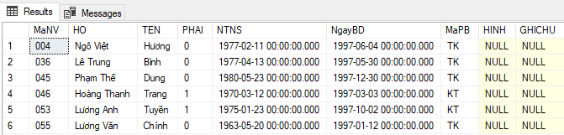

--3. Tạo hàm đầu vào là chức vụ đầu ra là những nhân viên cùng chức vụ đó

CREATE FUNCTION cau3(@chucvu NVARCHAR(10)) RETURNS TABLE AS

RETURN

(

SELECT tChiTietNhanVien.MaNV, HO, TEN, PHAI, NTNS, ChucVu

FROM dbo.tChiTietNhanVien JOIN dbo.tNhanVien ON tNhanVien.MaNV = tChiTietNhanVien.MaNV

WHERE ChucVu = @chucvu

)

GO

SELECT \* FROM cau3('TL')

GO

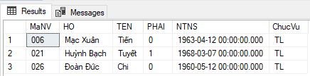

--4. Tạo hàm đưa ra thông tin về nhân viên được tăng lương của ngày hôm nay (giả sử 3 năm

--lên lương 1 lần)

CREATE FUNCTION cau4() RETURNS TABLE AS

RETURN

(

SELECT \*

FROM dbo.tNhanVien

WHERE (YEAR(GETDATE()) - YEAR(NgayBD)) % 3 = 0

AND MONTH(NgayBD) = MONTH(GETDATE())

AND DAY(NgayBD) = DAY(GETDATE())

)

GO

SELECT \* FROM dbo.cau4()

GO

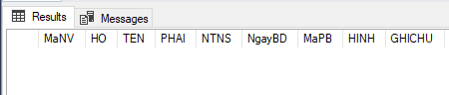

--5. Tạo Hàm xây dựng bảng lương của nhân viên gồm các thông tin sau:

--- Lương = lương cơ bản \* HSLuong + Phụ cấp (Giả sử lương cơ bản=1490000vnd (1.49tr))

--- BHXH: 8%\*lương (bảo hiểm xã hội)

--- BHYT: 1,5% \* lương (bảo hiểm y tế)

--- BHTN: 1%\* lương (Bảo hiểm thất nghiệp)

--- Thuế TNCN (Thuế thu nhập cá nhân) được tính như sau:

--Trong đó: TN= Lương - BHXH - BHYT - BHTN - 11tr (mức chịu thuế) - GTGC\*4.4tr (Giảm

--trừ gia cảnh)

--- Phụ cấp: Mức độ công việc là A thì phụ cấp 10tr, mức độ B là 8tr, mức độ C là 5tr

--- Thực lĩnh: Lương – (BHXH+BHYT+BHTN + Thuế TNCN)

ALTER TABLE dbo.tChiTietNhanVien

ADD GTGC FLOAT(2)

CREATE FUNCTION cau5() RETURNS TABLE AS

RETURN

(

select Luong, BHXH, BHYT, BHTN, ThueTN, Luong-BHXH- BHYT-BHTN-ThueTN as ThucNhan

FROM (

select n.MaNV, TEN,

HSLuong\*1490000 + iif(MucDOCV like 'A%', 10000000, iif(MucDOCV like 'B%', 8000000, 5000000)) as Luong,

(HSLuong\*1490000 + iif(MucDOCV like 'A%', 10000000, iif(MucDOCV like 'B%', 8000000, 5000000)))\*0.08 as BHXH,

(HSLuong\*1490000 + iif(MucDOCV like 'A%', 10000000, iif(MucDOCV like 'B%', 8000000, 5000000)))\*0.015 as BHYT,

(HSLuong\*1490000 + iif(MucDOCV like 'A%', 10000000, iif(MucDOCV like 'B%', 8000000, 5000000)))\*0.01 as BHTN,

iif(HSLuong\*1490000 + iif(MucDOCV like 'A%', 10000000, iif(MucDOCV like 'B%', 8000000, 5000000))-11000000-isnull(GTGC,0)\*4400000>0, HSLuong\*1490000 + iif(MucDOCV like 'A%', 10000000, iif(MucDOCV like 'B%', 8000000, 5000000))-11000000-isnull(GTGC,0)\*4400000,0) as ThuNhap,

(case

when HSLuong\*1490000 + iif(MucDOCV like 'A%', 10000000, iif(MucDOCV like 'B%', 8000000, 5000000))-11000000-isnull(GTGC,0)\*4400000-isnull(isnull(GTGC,0),0)\*4400000 <=0 then 0

when HSLuong\*1490000 + iif(MucDOCV like 'A%', 10000000, iif(MucDOCV like 'B%', 8000000, 5000000))-11000000-isnull(GTGC,0)\*4400000 <=5000000 then (HSLuong\*1490000 + iif(MucDOCV like 'A%', 10000000, iif(MucDOCV like 'B%', 8000000, 5000000))-11000000-isnull(GTGC,0)\*4400000)\*0.05

when HSLuong\*1490000 + iif(MucDOCV like 'A%', 10000000, iif(MucDOCV like 'B%', 8000000, 5000000))-11000000-isnull(GTGC,0)\*4400000 <=10000000 then (HSLuong\*1490000 + iif(MucDOCV like 'A%', 10000000, iif(MucDOCV like 'B%', 8000000, 5000000))-11000000-isnull(GTGC,0)\*4400000)\*0.10-250000

when HSLuong\*1490000 + iif(MucDOCV like 'A%', 10000000, iif(MucDOCV like 'B%', 8000000, 5000000))-11000000-isnull(GTGC,0)\*4400000 <=18000000 then (HSLuong\*1490000 + iif(MucDOCV like 'A%', 10000000, iif(MucDOCV like 'B%', 8000000, 5000000))-11000000-isnull(GTGC,0)\*4400000)\*0.15-750000

when HSLuong\*1490000 + iif(MucDOCV like 'A%', 10000000, iif(MucDOCV like 'B%', 8000000, 5000000))-11000000-isnull(GTGC,0)\*4400000 <=32000000 then (HSLuong\*1490000 + iif(MucDOCV like 'A%', 10000000, iif(MucDOCV like 'B%', 8000000, 5000000))-11000000-isnull(GTGC,0)\*4400000)\*0.20-1650000

when HSLuong\*1490000 + iif(MucDOCV like 'A%', 10000000, iif(MucDOCV like 'B%', 8000000, 5000000))-11000000-isnull(GTGC,0)\*4400000 <=52000000 then (HSLuong\*1490000 + iif(MucDOCV like 'A%', 10000000, iif(MucDOCV like 'B%', 8000000, 5000000))-11000000-isnull(GTGC,0)\*4400000)\*0.25-3250000

when HSLuong\*1490000 + iif(MucDOCV like 'A%', 10000000, iif(MucDOCV like 'B%', 8000000, 5000000))-11000000-isnull(GTGC,0)\*4400000 <=80000000 then (HSLuong\*1490000 + iif(MucDOCV like 'A%', 10000000, iif(MucDOCV like 'B%', 8000000, 5000000))-11000000-isnull(GTGC,0)\*4400000)\*0.30-5850000

else (HSLuong\*1490000 + iif(MucDOCV like 'A%', 10000000, iif(MucDOCV like 'B%', 8000000, 5000000))-11000000-isnull(GTGC,0)\*4400000)\*0.35-9850000

end) as ThueTN

FROM tNhanVien n join tChiTietNhanVien c on n.MaNV=c.MaNV) as temp

)

GO

SELECT \* FROM cau5()

GO

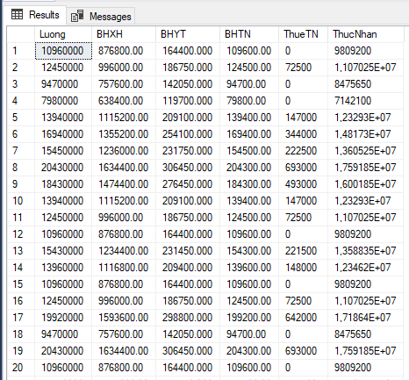

--6. Tạo thủ tục có đầu vào là mã phòng, đầu ra là số nhân viên của phòng đó và tên trưởng

--phòng

CREATE PROCEDURE cau6 @maphong varchar(10), @soluong INT OUTPUT, @tenTruongPhong NVARCHAR(20) OUTPUT

AS

BEGIN

SELECT @soluong = COUNT(MaNV)

FROM dbo.tNhanVien

where @maphong = MaPB

SELECT @tenTruongPhong = HO + ' ' + TEN

FROM dbo.tNhanVien JOIN dbo.tChiTietNhanVien ON tChiTietNhanVien.MaNV = tNhanVien.MaNV

WHERE @maphong = MaPB AND ChucVu = 'TP'

END

DECLARE @soluong INT, @tenTruongPhong NVARCHAR(20)

EXEC cau6 'KH', @soluong OUTPUT, @tenTruongPhong OUTPUT

PRINT @soluong

PRINT @tenTruongPhong

GO

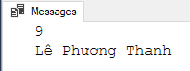

--7. Tạo thủ tục có đầu vào là mã phòng đầu ra là số tiền lương của phòng đó

CREATE PROCEDURE cau7 @MaPhong NVARCHAR(10), @SoTienLuong MONEY OUTPUT

AS

BEGIN

SELECT @SoTienLuong = SUM(

1490000 \* HSLuong + iif(MucDoCV LIKE 'A%', 10000000, (iif(MucDoCV LIKE 'B%', 8000000, 5000000)))

)

FROM dbo.tChiTietNhanVien JOIN dbo.tNhanVien ON tNhanVien.MaNV = tChiTietNhanVien.MaNV

WHERE @MaPhong = MaPB

END

GO

DECLARE @SoTienLuong MONEY

EXEC dbo.cau7 @MaPhong = N'KH', -- nvarchar(10)

@SoTienLuong = @SoTienLuong OUTPUT -- money

PRINT @SoTienLuong

GO

